SECRETS BABY BEACH ARUBA – ARUBA
Solo adultos
04 días / 03 noches

DESDE US$ 1,269.00
INCLUYE:
- Traslado del aeropuerto AUA - Hotel- aeropuerto AUA.
- 03 noches de alojamiento, Todo incluido.
- Tarjeta de Asistencia AC35 con ASSIST CARD 04 días.
- Hotel solo adultos.

HOTEL | FECHA |  | TARIFAS POR PERSONA EN USD
HOTEL | DESDE | HASTA | SIMPLE | NA | DOBLE | NA
SECRETS BABY BEACH ARUBA | 16-08-2026 | 30-10-2026 | 2269 | 729 | 1269 | 407

NOTAS:
N.A.= Costo de Noche Adicional.

TRASLADOS:
Traslados: En servicio regular, aplica 01 maleta y 01 bolso de mano permitido por persona. Equipaje extra estará sujeto a políticas y cargos de nuestro operador en destino.
(*) ASSIST CARD 35: Valido para menores de 70 años. Cobertura hasta $35,000 en Asistencia Médica por Enfermedad o por Accidente. Consultar por tarifa de días adicionales.

HOTEL:
Tipo acomodación:
Junior suite King1 cama king o 2 camas dobles
Acomodación: 2 adultos.
SOLO ADULTOS
El Secrets Baby Beach Aruba está ubicado frente a Baby Beach, pero la playa pública no forma parte del terreno del hotel. Para llegar, solo debes hacer un corto paseo de 2 a 5 minutos por un sendero o cruzando una vía de acceso.
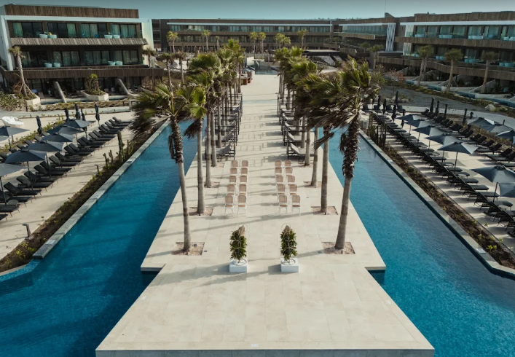
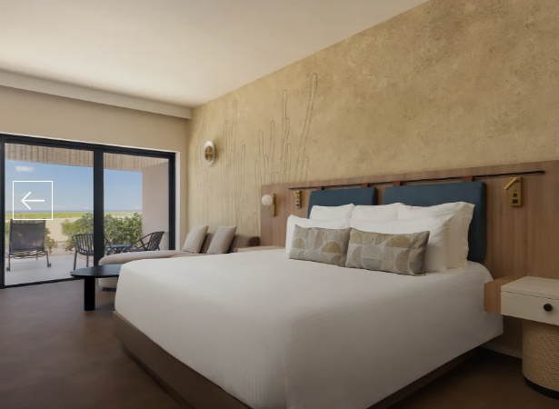

Check In: 15:00hs Check out: 11:00 hs

IMPORTANTE:
- ID card (tarjeta de migración online) https://edcardaruba.aw/.
- Se debe completar entre 7 días y 4 horas antes del vuelo. Si por alguna razón les arroja error entre los 7 días, vayan haciéndolo día a día.
- Estos especiales aplican a reservas nuevas que se generen durante el periodo de vigencia de esta promoción. Cualquier negocio ya reportado y confirmado por la propiedad, no puede ser modificado.
- Todas las promociones pueden ser retiradas en cualquier momento y están sujetas a paros de ventas.
CONDICIONES:
- Tarifa dinámica.
- Tarifas por persona en dólares americanos. Servicios en modalidad regular.
- Precios especiales para pagos en efectivo o depósito en cuentas bancarias.
- Incentivo de $10 por pasajero y comisión del 10% del programa.
- Vigencia de compra: Hasta agotar stock.
- Vigencia de viaje: Hasta 31 de octubre 2026.
- IMPORTANTE: Considerar que al llegar el pasajero debe pagar Impuesto turístico del 12,5 % sobre la tarifa de la habitación y Tasa ambiental de USD 3.5 por habitación por noche.
- Sujeto a disponibilidad al momento de solicitar la reserva.
- Tarifas sujetas a variación sin previo aviso.
- Tarifas no son válidas en feriados largos, Semana Santa, Fiestas Patrias. Navidad, Año Nuevo, congresos, feriados nacionales, eventos, entre otros. consultar el mínimo de estadía.
- Traslados se realizan en servicios regular o compartido desde el aeropuerto al hotel y viceversa.

